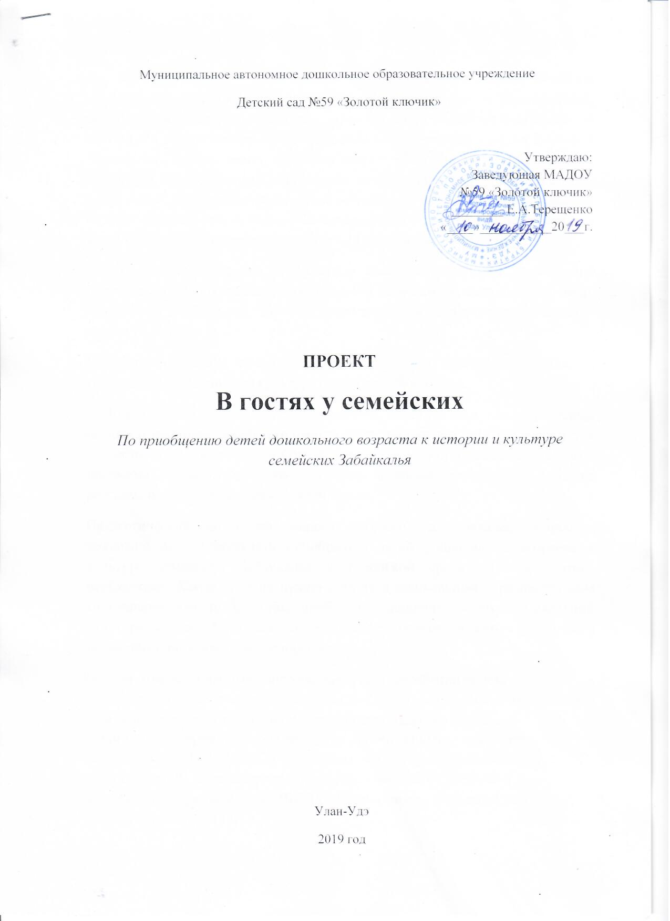

Культурная историческая среда окружает человека с детства. В ней он приобретает нравственную силу, учится достоинству и благородству, приобщается к истории своего народа, семьи. Она становится неотъемлемой частью его жизни, необходимым условием возникновения чувства духовной "оседлости", привязанности к родным местам, живительной основой любви к Отечеству. "Если человек равнодушен к истории своей страны, истории своей семьи, не дорожит семейными реликвиями, не гордится своим домом, не знает истории своего народа, не интересуется историей улицы, то вряд ли в нем сильны патриотические чувства" ( Иконникова, 1987).

В настоящее время не утратило своей актуальности приобщение подрастающего поколения к традициям и обычаям разных народов. Ведь именно в дошкольном детстве закладываются нравственные качества личности ребенка.

Мы живем в таком самобытном крае, где идет переплетение культур, традиций.Одна из них эта культура семейских Забайкалья.

В 2018 году нам представилась возможность посетить села, где сохранились обычаи и традиции семейского народа. Уже с малых лет дети там знакомятся с историей, корнями, культурой семейских. Окружающая среда, быт, предметы обихода, праздники и обычаи помогают им в этом. А также рассказы бабушек и дедушек о своей жизни.

Педагогический коллектив нашего детского сада задался вопросом: возможно ли осуществлять приобщение детей дошкольного возраста к культуре семейских Забайкалья в городской среде? Что для этого необходимо? Какие условия нужно создать в дошкольном образовательном учреждении для того, чтобы приблизить дошколят к этой уникальной культуре, которая была занесена ЮНЕСКО в список шедевров всемирного нематериального наследия человечества?

Находя ответы на данные вопросы, нами был разработан проект по приобщению детей дошкольного возраста к культуре семейских Забайкалья. При разработке проекта мы опирались на парциальную программу «Родники», авторами которой являются Баженова О.Ф. - заместитель заведующей по ВМР МБДОУ «Подснежник», заслуженный работник образования РБ, Отличник народного образования РФ. Петрова Т.А. - музыкальный руководитель МБДОУ «Подснежник», Почетный работник общего образования РФ.

Новизна проекта заключается в создании условий для ознакомления детей дошкольного возраста с культурой семейских Забайкалья в городской среде.

**Цель проекта:** Ознакомление детей дошкольного возраста с историей и традицией семейских Забайкалья в городских условиях.

**Задачи проекта**:

1. Познакомить детей с малыми формами фольклора: потешками, песнями, колыбельными, загадками, сказками.

2.    Познакомить детей с культурой, бытом, традициями и окружающей природой родного края.

3.    Познакомить с играми, обычаями и традициями.

4. Способствовать развитию познавательной активности, любознательности у детей.

5. Воспитывать уважительное отношение к семейской культуре.

**Тип проекта**: познавательно-исследовательский

**Вид проекта**: долгосрочный

**Сроки реализации проекта**: октябрь 2019 год – май 2020 год

**Участники проекта**: воспитатели, дети, родители старшей группы №6 «Тополек» и второй младшей группы №8 «Подснежник», музыкальный руководитель. – Кожевникова Надежда Абрамовна.

В реализации проекта принимает активное участие весь педагогический коллектив МАДОУ №59 «Золотой ключик».

**Этапы проекта:**

1. Организационно-подготовительный *(октябрь)*. Подбор литературы, пособий, атрибутов. Составление тематического планирования мероприятий. Привлечение родителей к созданию мини-музея семейского быта и предметно-развивающей среды в ДОУ, пошив костюмов.

2. Основной *(ноябрь – апрель)*. Деятельность в соответствии с тематическим содержанием программы «Родники» для детей старшего дошкольного возраста по приобщению к истории и культуре семейских Забайкалья.

3. Заключительный *(май)*. Обобщение результатов работы, анализ деятельности.

**Ожидаемые результаты:**

* Дети имеют представление обистории и культуре семейских Забайкалья.
* Проявляют интерес к изучению данной культуры.
* Используют в своей речи устный народный фольклор, с радостью играют в народные семейские игры , используя считалки и правила.
* Имеют элементарное представление о костюме семейского народа.
* Бережно относятся к предметам быта и  произведениям творчества семейских Забайкалья.
* Повышение профессионального уровня и педагогической компетентности педагога ДОУ по приобщению дошкольников к истокам культуры и народным традициям семейских Забайкалья.
* Приобщение родителей к участию в совместной деятельности с детьми и педагогами по ознакомлению с историей и культурой семейских Забайкалья.

**Список используемой литературы:**

1. Баженова О.Ф., Петрова Т.А. Программа «Родники» для детей старшего дошкольного возраста по приобщению к истории и культуре семейских Забайкалья: учеб.пособие.-Улан-Удэ, 2018.-44с.

2.     Аргудяева Ю. В. Старообрядцы на Дальнем Востоке России. - М., 2000. 364 с.

3.     Болонев Ф. Ф. Семейские. - Улан-Удэ, 1992. - 206 с.

4.       Ильина-Охрименко Г.И. Народное искусство ссмейских Забайкалья. -Улан-Удэ, 1972. 88 с.

5.  Селшцев А. М. Забайкальские старообрядцы, семейские. - Иркутск, 1920. - 81 с.

6.   Талько-Грынцевич Ю.Д. Семейские-старообрядцы Забайкалья // К антропологии великороссов.  Томск, 1898. - 52 с.